- Vyberte si tovar
Nájdite a vyberte si požadovaný tovar. V detaile tovaru nájdite odkaz Nákup na splátky. Po kliknutí na tento link sa zobrazí kalkulačka, na ktorej si môžete vypočítať splátky. Vybraný tovar vložíte do nákupného košíka ikonou Kúpiť.
Pozor! Splátky Cetelem je možné použiť len pre nákupy v celkovej hodnote od 120€ a viac.
- V košíku zvoľte spôsob platby
Až budete mať v košíku všetok požadovaný tovar, tak zvoľte spôsob platby Spotrebiteľský úver Cetelem ON-LINE. Po vybraní spôsobu platby kliknite na ikonu Prepočítať
- Odoslanie objednávky
V košíku kliknite na ikonu Objednať. V pokladne dôkladne skontrolujte všetky zadané údaje a objednávku potvrďte ikonou Odoslať. Po odoslaní objednávky v prednastavenej tabuľke zvoľte potrebné údaje, kliknite na Prepočítať a následne cez ikonu Odoslať budete presmerovaný na stránku www.cetelem.sk, kde už vyplníte formulár pre schválenie úveru.

Výsledok rozhodnutia sa môžete dozvedieť na https://www.cetelem.sk/eshop/ziadost.php, na základe prideleného identifikačného čísla, ktoré obdržíte emailom po odoslaní žiadosti o úver.

- Doklady potrebné k vybaveniu úveru
Po schválení žiadosti o úver nám poštou zašlite nasledujúce dokumenty:
pre úver do 3400 €
- 1x riadne podpísanú Zmluvu o spotrebiteľskom úvere
- 1x vyhlásenie a poučenie o ochrane osobných údajov
- 1x kópiu občianskeho preukazu
- Doklad potvrdzujúci výšku príjmu, pričom príjem uvedený v žiadosti musí byť
zhodný s príjmom uvedeným v doloženom doklade

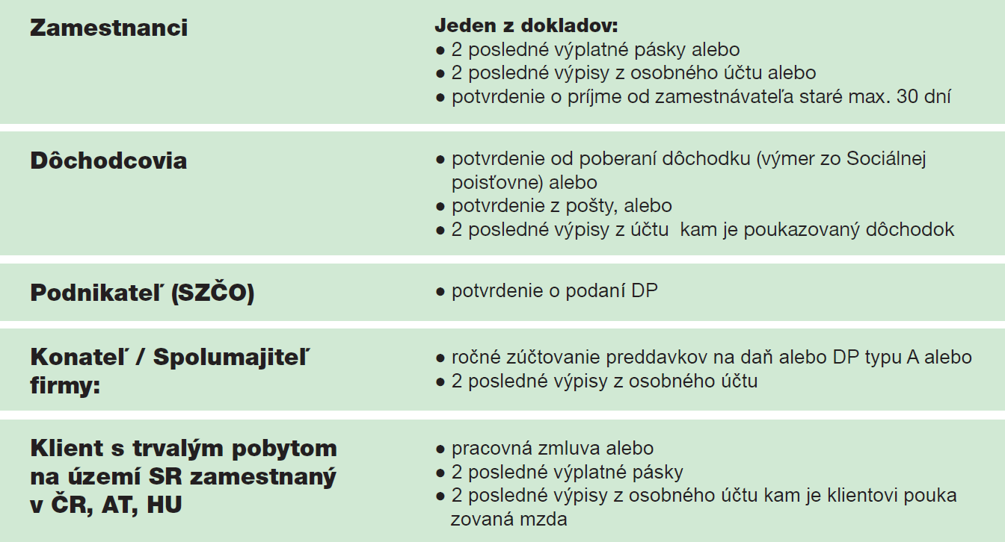

pre úver nad 3400€ prosíme doložiť navyše

- doklad preukazujúci trvalé či prechodné bydlisko. Takým dokladom môže byť výpis z účtu alebo akékoľvek vyúčtovanie platieb či služieb (za elektrinu, plyn či telekomunikačné služby a pod.), zloženka SIPO

- Schválenie/neschválenie úveru
Pokiaľ bude váš úver schválený, doložené doklady a zmluvy budú v poriadku a tovar bude na sklade, bude vám tovar okamžite expedovaný.

- Doprava a prevzatie tovaru na adrese preukázaného trvalého bydliska

